№ п/п | Предмет | Тема урока | Контроль выполнения заданий | Электронный адрес
1 | Русский язык | Диктант по теме «Правописание служебных частей речи» Упр.446 « С песней каждой птицы…» п.30 « Союз как часть речи». | Списать текст, соблюдая орфографические и пунктуационные нормы, выделив их графически. (Фото работы прислать на эл.почту) (Фото работы прислать на эл.почту) | klass72020rlass@yandex.ru
2 | Алгебра | Решение задач с помощью систем уравнений  https://yandex.ru/video/preview/?filmId=6774527212793942245&text=%D1%80%D0%B5%D1%88%D0%B5%D0%BD%D0%B8%D0%B5%20%D0%B7%D0%B0%D0%B4%D0%B0%D1%87%20%D1%81%20%D0%BF%D0%BE%D0%BC%D0%BE%D1%89%D1%8C%D1%8E%20%D1%81%D0%B8%D1%81%D1%82%D0%B5%D0%BC%20%D1%83%D1%80%D0%B0%D0%B2%D0%BD%D0%B5%D0%BD%D0%B8%D0%B9%207%20%D0%BA%D0%BB%D0%B0%D1%81%D1%81&path=wizard&parent-reqid=1589108200533508-67020740261808350700299-prestable-app-host-sas-web-yp-99&redircnt=1589108442.1 | Разобрать приведенные примеры задач | klass72020rlass@yandex.ru
3 | Геометрия | Решение задач по теме «Треугольники»  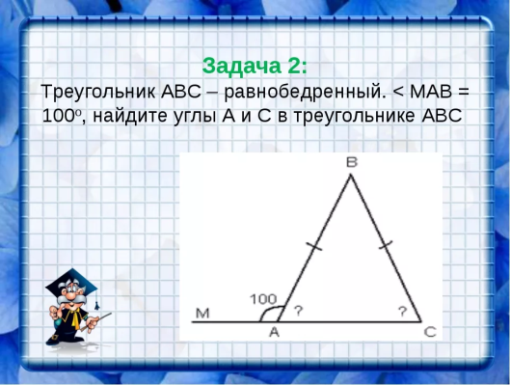 | Повтори определение и свойства равнобедренного треугольника, тему внешний угол.  Фото решения задачи отправить на почту | klass72020rlass@yandex.ru
4 | Английский язык | Тема: Повторение по теме: « Что особенного в твоей стране?»  Стр.180 лексика повторить.  Грамматика стр164, 166, 169 повторить.  https://eng4school.ru/ | Упр.3 стр.177 письменно, фото прислать учителю. | klass72020klass@yandex.ru
5 | Биология | Значение млекопитающих млекопитающих для человека. https://urok.1sept.ru/статьи/576820/ | №30-33.описать признаки внешнего и внутреннего строения млекопитающих. прислать фотоотчет. | klass72020rlass@yandex.ru
6 | Технология | Корма, состав и их питательность. Параграф в учебнике. | Выбрав один из кормов, дайте его описание .(Фото работы прислать на эл.почту | klass72020rlass@yandex.ru
7

